ООО «ЛЮМИНАР-инжиниринг»
Светильник встраиваемый MEUS
ПАСПОРТ

1. Назначение
1.1. Светодиодный светильник встраиваемый.
1.2. Светильник изготовлен в соответствии с ТУ 27.40.39-002-90807232-2024 и предназначен для общего освещения зданий.
1.3. Светильник соответствует требованиям ТР ТС 004/2011 «О безопасности низковольтного оборудования», ТР ТС 020/2011 «Электромагнитная совместимости технических средств.
1.4. Климатическое исполнение светильника УХЛ4 по ГОСТ 15150-69.
1.5. Светильник соответствует степени защиты IP20 по ГОСТ 14254-96.

2. Технические характеристики
Серия: | MEUS 190 | MEUS 380 | MEUS 570
Размеры: | 190x190x110мм | 380x190x110мм | 570x190x110мм
Цветовая температура: | 2700K/3000К/3500R/4000К
Цветопередача: | Ra>90
Угол освещения: | 24° /36°/45°/60°
Световой поток: | 1000-4400лм | 2000-8800лм | 3000-13200лм
Мощность: | 10-40Вт | 20-80Вт | 30-120Вт
Параметры светильника могут отличаться в пределах ± 5%

3. Комплект поставки
Светильник шт. 1
Упаковка шт. 1
Техпаспорт шт. 1

4. Требования по технике безопасности
Установку, чистку светильника и замену производить только при отключенном питании.

5. Правила эксплуатации и установка
5.1. Эксплуатация светильника производится в соответствии с «Правилами эксплуатации электроустановок потребителей».
5.2. Светильник имеет верхнее значение рабочей температуры окружающего воздуха при эксплуатации плюс +35° С. Нижнее значение рабочей температуры окружающего воздуха при эксплуатации минус -20° С. Максимальная влажность воздуха 90%.
5.3. Распаковать светильник.
5.4. Подключить блок питания к электросети (согласно схеме подключения).
5.5. Установите светильники в подготовленное отверстие.

6. Транспортирование и хранение
6.1. Транспортирование светильника может производиться автомобильным, железнодорожным, воздушным и водным транспортом.
6.2. Светильник допускается транспортировать в заводской упаковке всеми видами транспорта в условиях транспортирования «Л» по ГОСТ 23216 и в условиях 5 по ГОСТ 15150.
6.3. Хранение светильника в заводское упаковке должно соответствовать условиям 1.2. по ГОСТ 15150.

Рис.1. Внешний вид светильника
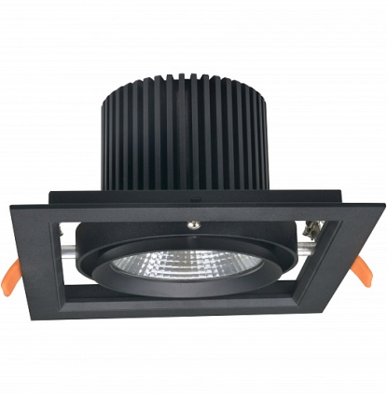
Рис.2-4. Габаритные размеры светильников
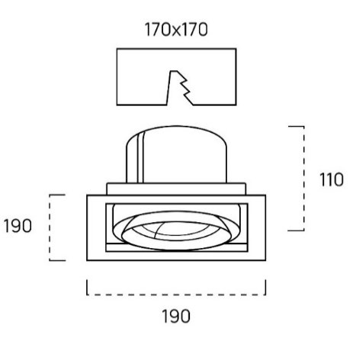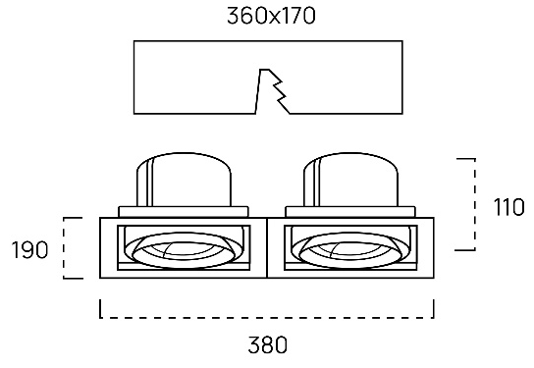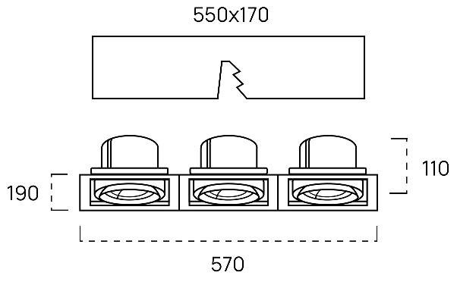

7. Гарантийные обязательства
7.1. Изготовитель обязуется безвозмездно отремонтировать или заменить светильник, вышедший из строя не по вине покупателя в условиях нормальной транспортировки, хранения и эксплуатации в течение гарантийного срока.
7.2. Гарантийный срок – 5 лет со дня продажи конечному потребитель.
7.3. В случае обнаружения неисправности светильника, до истечения срока следует обратиться в ООО «ЛЮМИНАР-инжиниринг»: 196135, г. Санкт-Петербург, вн.тер.г. муниципальный округ Гагаринское, ул. Типанова, д. 23 к. 2 стр. 1, помещ. 10Н, ч.п. 20
E-mail: info@lumeng.ru, тел.: 8 (812) 244 7161.

8. Утилизация
8.1. Изделие имеем высокий уровень экологической безопасности, т.е. оно не содержит опасных токсичных загрязнителей, наносящих вред окружающей среде, и подлежит утилизации в соответствии с действующими местными нормами утилизации отходов.

9. Адрес завода изготовителя:
Адрес: 188507, Ленинградская область, Ломоносовский р-он, п. Новоселье, ул. Институтская, д.1, корп.2, пом.24.

